Кут Хуми

Елена Ушакова

Двадцатый Синтез Изначально Вышестоящего Отца

26/27 октября 2024 г.

**Краткое содержание**

**День 1, Часть 1**

Время: 00:00 – 3:57:38

Мы начинаем двадцатый Синтез Изначально Вышестоящего Отца, Подразделение ИВДИВО Кипр.

**Тема:** Синтез называется Общество каждого, это организация. Октавный Ману Изначально Вышестоящего Отца. Часть Интуиция Отца-Человека-Субьекта. Извечная Октава Изначально Вышестоящего Отца.

Задача второго курса Синтеза – освоение Октавы.

Синтез Воссоединённости. Материя Дхьяническая.

Минимальная сфера ИВДИВО – вокруг Планеты.

Что изменилось в ИВДИВО за последнюю неделю? Изменение наших реализаций и компетенций.

Реализации: Человек, Компетентный, Полномочный, Синтезкосмичный и ИВДИВО.

На Синтезе 100 процентов развёртывается зал Изначально Вышестоящего Отца 8193.

На Синтезе идёт внутренняя работа каждого. Мы получаем Ядра Синтеза, чтобы потом освоить материю.

Для чего нужно разрабатывать Ядра Синтеза?

Из зала: Чтобы раскрылось это Ядро, растёкся Синтез.

Мы сейчас переходим от преображения к пресинтезированию.

Сейчас мы стяжаем 10 Жизней. Раньше было две Жизни.

Каждый из вас фиксирует Часть. Для чего нам Отец фиксирует эти Части? Понимаете, что мы служители Изначально Вышестоящего Отца. Столп – присутствие Отца. Для чего вы фиксируете эту Часть? Мы служим кому?

Из зала: Человеку. И эманируем..

Что?

Из зала: Часть Изначально Вышестоящего Отца.

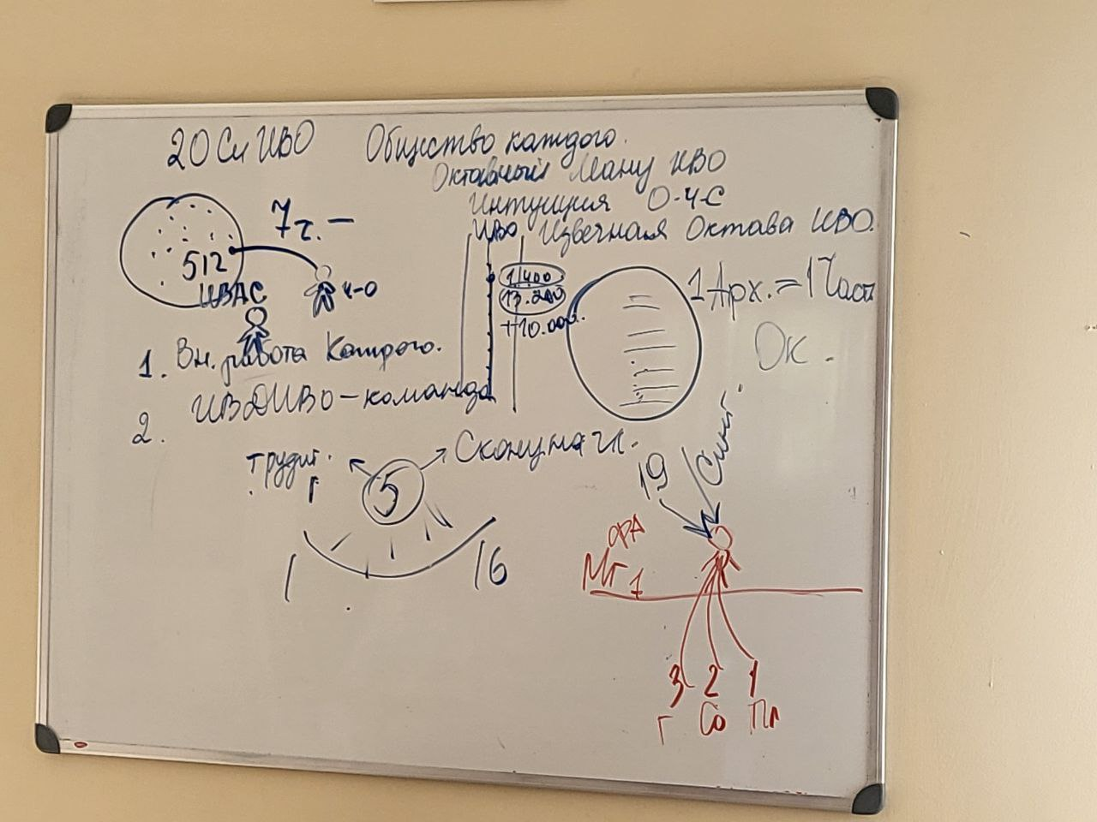

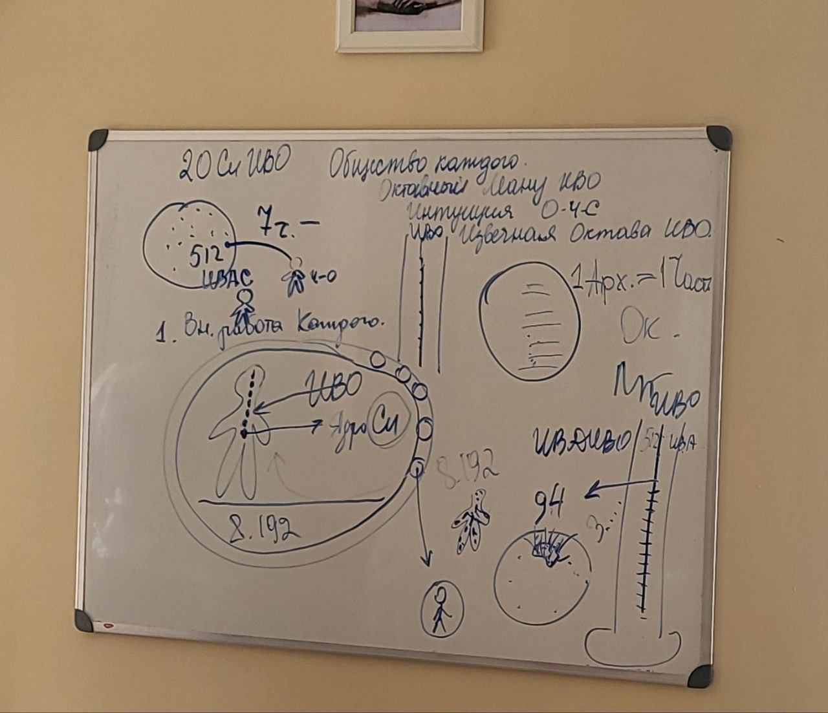

На данный момент всего 94 Подразделения.

Рас.4 – деятельность в Подразделении. С учётом того, что всё человечество вошло в Иерархию, мы больше не заполняем эту анкету.

Сколько у нас организаций в ИВДИВО?

Из зала: 128.

В 512-це будет у нас 128 Организаций. Из них 64 Организации – Аватары-Отцы и 64 Изначально Вышестоящих Аватаров Синтезов. На 448 позиции ИВАС Кут Хуми до 385 – ИВАС Аркадий, Иерархия каждого. 417 – ИВАС Дарий, Вечная Сверхкосмическая Иерархия.

Первичное поручение Синтеза – это читать книгу Синтеза и набирать текст.

Что происходит когда мы набираем текст? Вот смотрите, ведёт Синтез Кут Хуми. Почему тебе сложно? Потому что у тебя нет этого Синтеза. И ты пытаешься ухватить, сложить канву. Потом у тебя это всё собралось, схлопнулось. Всё, значит у тебя этот Синтез есть. А когда ты начинаешь снова слушать этот Синтез, у тебя есть это Ядро. И Синтез начинает распаковываться. И ты понимаешь, вау какая красота, как интересно. У тебя включается интерес. Части начинают напитываться этим, потому что это концентрация Огня. Почему мы всё записываем? Потому что вот эти все устройства, они могут всё передать. Синтез ведёт Кут Хуми, в выражении голоса ведущего. И в этот момент происходит этот Синтез Кут Хуми и через ваше тело проходит так же как через меня. Включаются все одномоментно 512 Частей.

Минимальная полномочная реализация – Человек-Аватар Изначально Вышестоящего Отца.

**Практика 1.** *2:07:00 Вхождение в 20-ый Синтез. Стяжание 20 Синтеза в выражении 10 Жизней. Стяжание 96 Инструментов.*

Компетенций 5120.

101 Синтез Иркутск. В зал вышли ещё четыре Изначально Вышестоящих Отца. Это Совет Отцов.

В одной только Метагалактике, одна Галактика – одна реальность.

Отец ввёл компетенции: Планетарные, Солнечные, Галактические, Метагалактические.

Итого получается что человек Высшей Суперизвечины не 16-ый, а 19-ый. И включается 20-ый это человек Вечно-сверхкосмический, когда выходим за пределы 8192.

У нас в 16-ом Космосе у Аватаров Синтеза Синтезчасти. Во втором Космосе – Октавные Части.

**Практика 2.** *3:35:58**Стяжание обновления человеческой реализации Изначально Вышестоящего Отца, развернув из 64 восхождений в 80 каждого из которых развивается 16-ти эволюциями, в человеческой реализации в 5120 видов человека архетипическими частями.*

**День 1, Часть 2**

Время: 00:00 – 1:27:36

Всего жизней по эволюциям 16:

1. Человеческая реализация сейчас есть в двух выражениях, двумя жизнями: Человек, Человек-Посвящённый.
2. Компетентная, четыре жизни: Человек-Служащий, Человек-Ипостась, Человек-Учитель, Человек-Владыка.
3. Полномочная, десять жизней: от Человек-Аватара до Отца.

**Рас.7 п.14** Явить, определить, утвердить, ввести и развернуть шестнадцатерицу Компетентных, восхождением эпохой:

16. Отец Изначально Вышестоящего Отца

15. Аватар Изначально Вышестоящего Отца

14. Владыка Изначально Вышестоящего Отца

13. Учитель Изначально Вышестоящего Отца

12. Ипостась Изначально Вышестоящего Отца

11. Служащий Изначально Вышестоящего Отца

10. Посвящённый Изначально Вышестоящего Отца

09. Изначальный Изначально Вышестоящего Отца

08. Христос Изначально Вышестоящего Отца

07. Майтрейя Изначально Вышестоящего Отца

06. Будда Изначально Вышестоящего Отца

05. Ману Изначально Вышестоящего Отца

04. Адепт Изначально Вышестоящего Отца

03. Архат Изначально Вышестоящего Отца

02. Ученик Изначально Вышестоящего Отца

01. Человек Изначально Вышестоящего Отца

16. Отец

15. Аватар

14. Владыка

13. Учитель

12. Ипостась

11. Служащий

10. Посвящённый

09. Изначальный

08. Христос

07. Майтрейя

06. Будда

05. Ману

04. Адепт

03. Архат

02. Ученик

01. Человек

**Рас.7 п.15** Явить, определить, утвердить, ввести и развернуть восьмерицу компетентностей каждого Компетентного в каждом из 20 космосов в восхождении:

8. Должностная компетенция с насыщенностью Виртуозным синтезом

7. Ивдивость с насыщенностью Компетентным синтезом

6. Иерархизация с насыщенностью Диалектикой синтеза

5. Полномочие совершенств с насыщенностью Иерархии синтеза

4. Синтезность с насыщенностью Умения синтеза

3. Творящий синтез с насыщенностью Навыки синтеза

2. Статус с насыщенностью Начала синтеза

1. Посвящение с насыщенностью Права синтеза

**Рас.7 п.16** Явить, определить, утвердить, ввести и развернуть двадцатерицу видов космосов в реализации компетенций каждого:

20. вечно-сверхкосмический космос (ВчСк)

19. высше-суперизвечный космос (ВС)

18. высше-всеизвечный космос (ВВ)

17. высше-октоизвечный космос (ВО)

16. высше-метаизвечный космос (ВМ)

15. высше-извечный космос (ВИ)

14. высше-всеединый космос (ВВд)

13. высше-октавный космос (ВОк)

12. высше-метагалактический космос (ВМг)

11. суперизвечный космос (С)

10. всеизвечный космос (В)

9. октоизвечный космос (О)

8. метаизвечный космос (М)

7. извечный космос (И)

6. всеединый космос (Вд)

5. октавный космос (Ок)

4. метагалактический космос (Мг)

3. галактический космос (Г)

2. солнечный космос (Со)

1. планетарный космос (П)

Чем отличаются компетенции от полномочий? Полномочия – то, чем тебя наделяют. А что мы полномочия не можем сами иметь?

Из зала: Только если достигаем какого-то уровня. Как и в обычной жизни.

**Практика 3.** *1:15:28**Стяжание 5120 компетенций 20-ти видов Космоса 160-ти компетенций каждым из 32-х видов реализаций.*

**День 2, Часть 3**

Время: 00:00 – 3:15:37

Возжигаемся формой Ипостаси 20-ого Синтеза Изначально Вышестоящего Отца. Стяжаем расшифровку ночной подготовки.

**Рас.9 п.67** Определить, утвердить, ввести и развернуть шестую высшую метагалактическую расу Отец-Человек-Субъект-Землян Планеты Земля, всех Планет, Звёздных систем, Галактик, Метагалактик, Октав, Всеедин, Извечин, Метаизвечин, Октоизвечин, Всеизвечин, Суперизвечин, Высших метагалактик и Высших октав Вечного Сверхкосмоса и объектов синтезфизической жизни реализации Человек-Землян явлением:

• 17 подрасы 1048576 Синтез-частями Отец-Человек-Субъект-Землянина (2048 синтез-частей полномочного х 512 жизней 512 ИВА ИВО)

• 16 подрасы 524288 Синтез-частями Отец-Человек-Субъект-Землянина (1024 синтез-части компетентного х 512 жизней 512 ИВА ИВО)

• 15 подрасы 262144 Синтез-частями Отец-Человек-Субъект-Землянина (512 синтез-частей х 512 жизней 512 ИВА ИВО (типами жизни)

• 14 подрасы 131072 Синтез-частями Отец-Человек-Субъект-Землянина (2048 синтез-частей полномочного х 64 жизни 64 ИВАИ ИВО)

• 13 подрасы 65536 Синтез-частями Отец-Человек-Субъект-Землянина (1024 синтез-части компетентного х 64 жизни 64 ИВАИ ИВО)

• 12 подрасы 32768 Синтез-частями Отец-Человек-Субъект-Землянина (512 синтез-частей х 64 жизни 64 ИВАИ ИВО (видами жизни)

• 11 подрасы 16384 Синтез-частями Отец-Человек-Субъект-Землянина (512 синтез-частей х 32 жизни 32 реализаций ИВО)

• 10 подрасы 8192 Синтез-частями Отец-Человек-Субъект-Землянина (512 синтез-частей х 16 жизней 16 эволюций)

• 9 подрасы 8192 Синтез-частями Отец-Человек-Субъект-Землянина (512 синтез-частей х 8 жизней 8-рицы Извечного)

• 8 подрасы 2048 Синтез-частями Отец-Человек-Субъект-Землянина (512 синтез-частей х 4 жизни Полномочного)

• 7 подрасы 1024 Синтез-частями Отец-Человек-Субъект-Землянина (512 синтез-частей х 2 жизни Компетентного)

• 6 подрасы 512 Синтез-частями Отец-Человек-Субъект-Землянина (512 синтез-частей жизни Человек-Землянина концентрацией ИВДИВО)

• 5 подрасы 256 Синтез-частями Отец-Человек-Субъект-Землянина (базовым требованием 16 эволюций 16-ти Мг для 256 Частей каждого)

• 4 подрасы 128 Синтез-частями Отец-Человек-Субъект-Землянина (базовым требованием 16 эволюций 8-ми Мг для 128 Частей каждого)

• 3 подрасы 64 Синтез-частями Отец-Человек-Субъект-Землянина (базовым требованием 16 эволюций 4-х Мг для 64 Частей каждого)

• 2 подрасы 32 Синтез-частями Отец-Человек-Субъект-Землянина (базовым требованием 16 эволюций 2-х Мг для 32 Частей каждого)

• 1 подрасы 16 Синтез-частями Отец-Человек-Субъект-Землянина (базовым требованием 16 эволюций Мг явления 16 Частей каждого)

На сегодняшний день для нас открывается ещё восемь Высших Космосов. В которых формируются Высшие Части. На сегодняшний день мы стяжаем Высший Метагалактический Космос и Высший Октавный.

Где как таковые вообще Изначально Вышестоящие Аватары Изначально Вышестоящего Отца? Их рост, Аватаров, всегда шёл за ИВО. Значит если Отец находится на вершине 8192, то Аватары находятся в Синтезном Мире самого вершинного выражения.

От Изначально Вышестоящего Отца 8193, первые 512 вниз – это Синтезчасти.

19-ый это человек высше-суперизвечный ИВО

20-ый это человек вечно-сверхкосмический ИВО

Теперь 16 Космосов 6 расы. Расширение границ 6 Мг.расы в 6-ую Высшую Сверхкосмическую 8192 Архетипа.

В Метагалактике есть реальности. А в Октаве это уже архетипизации.

Сколько синтез-реальностей в Метагалактическом Космосе? 512. Потому что в Метагалактике сейчас 512 Видов Материи. А на Планете сейчас 64 Видов Материи.

Образ пяти Отцов архитектоника стратегии жизни. Метагалактический Космос это Человек, Октавный Космос это Аспект-Ученик, Всеединый Космос это Теург-Архат, Извечный Космос это Творец-Адепт. Что я сейчас такое говорю?

Из зала: Две линии выражения компетентного.

Близка, но ещё чуть-чуть подтяни. Это одна линия Компетентного, а другая линия Полномочного. В Высшем Октавном Космосе Человек становится Посвящённым.

Части: Космические, Совершенные, Высшие (8 Высших Космосов), Синтезчасти.

Мы вошли в реальности Высших Космосов. Монада расширяется на 16 Космосов. Совершенные Части это личное достижение каждого, это твой переходной вариант в Высшие Части.

6 раса 11 подраса это 16384 синтез-частей.

6 раса 10 подраса это 8192 синтез-частей это 512 синтез-частей 16 жизней 16 эволюций.

**Практика 4.** *1:15:37**Расширение границ 6 Высшей Метагалактической расы в 6 (Высшая)? Вечную Сверхкосмическую расу на все 16 Космосов границ 8192 Архетипов.*

**Практика 5***. 1:45:49 Преображение и расширение Монады на 16 Космосов. Стяжание нового Образа Отца.*

**Рас.7 п.23.** Явить, определить, утвердить. Ввести и развернуть шестьдесят четыре вида Реализаций Синтезкосмической реализации явления. Полномочные реализации:

64. Отец Изначально Вышестоящего Отца

63. Аватар Изначально Вышестоящего Отца

62. Владыка Изначально Вышестоящего Отца

61. Учитель Изначально Вышестоящего Отца

60. Ипостась Изначально Вышестоящего Отца

59. Служащий Изначально Вышестоящего Отца

58. Посвящённый Изначально Вышестоящего Отца

57. Изначальный Изначально Вышестоящего Отца

56. Христос Изначально Вышестоящего Отца

55. Майтрейя Изначально Вышестоящего Отца

54. Будда Изначально Вышестоящего Отца

53. Ману Изначально Вышестоящего Отца

52. Творец Изначально Вышестоящего Отца

51. Теург Изначально Вышестоящего Отца

50. Аспект Изначально Вышестоящего Отца

49. Человек Изначально Вышестоящего Отца

48. Отец ИВДИВО

47. Аватар ИВДИВО

46. Владыка ИВДИВО

45. Учитель ИВДИВО

44. Ипостась ИВДИВО

43. Служащий ИВДИВО

42. Посвящённый ИВДИВО

41. Изначальный ИВДИВО

40. Христос ИВДИВО

39. Майтрейя ИВДИВО

38. Будда ИВДИВО

37. Ману ИВДИВО

36. Творец ИВДИВО

35. Теург ИВДИВО

34. Аспект ИВДИВО

33. Человек ИВДИВО

32. Отец Иерархии

31. Аватар Иерархии

30. Владыка Иерархии

29. Учитель Иерархии

28. Ипостась Иерархии

27. Служащий Иерархии

26. Посвящённый Иерархии

25. Изначальный Иерархии

24. Христос Иерархии

23. Майтрейя Иерархии

22. Будда Иерархии

21. Ману Иерархии

20. Творец Иерархии

19. Теург Иерархии

18. Аспект Иерархии

17. Человек Иерархии

16. Отец

15. Аватар

14. Владыка

13. Учитель

12. Ипостась

11. Служащий

10. Посвящённый

09. Изначальный

08. Христос

07. Майтрейя

06. Будда

05. Ману

04. Творец

03. Теург

02. Аспект

01. Человек

**Рас.7 п.22.** Явить, определить, утвердить. Ввести и развернуть пять тысяч сто двадцать Полномочий явления каждого Полномочного, взаимоорганизацией 64 видов Полномочного и восьмидесяти видов космической реализации каждого из них.

20 это одна четвёртая от 80 видов Космосов. Рас.7 п.21.

**Практика 6**. *2:51:13* *Расширение полномочий с 32 до 64 и развернуть в каждом из 64-х полномочий 80 видов реализаций. Стяжаем 5120 полномочий.*

**Практика 7.** *3:10:27 Стяжание 5120 Синтезкосмических реализаций (четвёртая реализация).*

А пятая это ИВДИВО реализация.

**День 2, Часть 4**

Время: 00:00 – 2:17:03

Части 20 Синтеза. Рас.8

404. 20. интуиция Отец-человек-землянина. Изначально Вышестоящий Аватар Синтеза Изначально Вышестоящего Отца **Арсений** Синтез Воссоединённости Изначально Вышестоящего Отца.

340. 20. дхьяническое тело Отец-человек-землянина. Изначально Вышестоящий Аватар Синтеза Изначально Вышестоящего Отца **Градимир** Синтез Дхьяники Изначально Вышестоящего Отца

276. ИВДИВО-тело воссоединённости Отец-человек-землянина. Изначально Вышестоящий Аватар Синтеза Изначально Вышестоящего Отца **Максимилиан** Синтез ИВДИВО-Тела Воссоединённости Изначально Вышестоящего Отца.

212. 20. Тело реальности извечного космоса Отец-человек-субъект-землянина Извечной Октавы. Изначально Вышестоящий Аватар Синтеза Тела реальности извечного космоса Отец-Человек-Землянин Изначально Вышестоящего Отца.

148. 20. праинтуиция Отец-человек-землянина. Изначально Вышестоящая Аватаресса Синтеза Изначально Вышестоящего Отца **Ульяна** Синтез Праинтуиции Изначально Вышестоящего Отца.

084. 20. прадхьяническое тело Отец-человек-землянина. Изначально Вышестоящая Аватаресса Синтеза Изначально Вышестоящего Отца **Сюзанна** Синтез Прадхьянического тела Изначально Вышестоящего Отца.

020. ИВДИВО-тело правоссоединённости Отец-человек-землянина. Изначально Вышестоящая Аватаресса Синтеза Изначально Вышестоящего Отца **Иветта** Синтез ИВДИВО-Тела Правоссоединённости Изначально Вышестоящего Отца

**Практика 8.** *00:49:47**Стяжание Чаши Интуиция.*

**Практика 9***. 1:06:59 Стяжание Частей 20-ого Синтеза (6 Частей).*

**Практика 10**. 1:21:27 Стяжание 20-ти Архетипов. Рождение Свыше и Новое Рождение:

11-12 – Высшая Октава (Фа-ИВДИВО и Ми-ИВДИВО)

14-15 – Ля-ИВДИВО и Си-ИВДИВО Высшая Метагалактика

14-15 – Ля-ИВДИВО и Си-ИВДИВО Высшая Суперизвечина

14-15 – Ля-ИВДИВО и Си-ИВДИВО Высшая Всеизвечина

14-15 – Ля-ИВДИВО и Си-ИВДИВО Высшая Октаизвечина

38-39 – Октоизвечная и Всеизвечная Метаизвечная Чл.-Служащего

40-41 – Суперизвечная и До-ИВДИВО Извечина Чл.-Служащего

41-42 – До-ИВДИВО и Ре-ИВДИВО Всеедина Чл.-Служащего

72-73 – Суперизвечная и До-ИВДИВО Октава Чл.-Учителя

102-103 – Октаизвечная и Всеизвечная Метагалактика Чл.-Аватара

*Стяжание Фа 20-ти Архетипов. Стяжание 30 зданий Подразделения. Стяжание 16 зданий в ИВДИВО полюсе ИВО и ИВАС Кут Хуми.*

**Итого: 772 здания**. 370 плюс 370 по Архетипам плюс 16 у ИВО плюс 16 у ИВАС Кут Хуми.

**Практика 11**. *1:46:17 Роспуск тел в 11 Октаве и 27 Метагалактике. Стяжание тел в 17 и 18 Октаве Фа Чл.-Посвящённого и Метагалактической Октаве Чл.-Посвящённого.* *31 – Си-ИВДИВО Метагалактике Чл.-Посвящённого и 32 – ИВДИВО Метагалактике Чл.-Посвящённого.*

**Практика 12.** *2:05:44* *Итоговая. Стяжание 16 компетенций (вторые синтезности, насыщенные умениями) и 2-х полномочий (солнечные:Чл.-Аватара, Чл.-Отца). Стяжание Стандарта 20-ого Синтеза. Стяжание 5120 Частей Служащего ИВО, явления 10 Космосов. Стяжание 96 Инструментов ИВО.*

!САМОСТОЯТЕЛЬНО! Стяжание организации Общество каждого ИВАС Арсений!

**Набор и проверка**: Учительница Синтеза Материнского Корпуса ИВДИВО,

ИВДИВО Кипр, Темистоклеус Мария Сергеевна

**Сдано:** ИВАС Кут Хуми 6.11.2024 г.